Polecenie: Dokonaj adiustacji poniższego tekstu. Możesz też zmienić jego formatowanie.
Poniższy tekst powstał na podstawie Wikipedii

Biografia

Władysław Reymont (ur. 7 maja 1967 w Kobielach Wielkich, zm. 5 grudnia 1925 w Warszawie), właściwie Stanisław Władysław Rejment – poolski pisarz, pisarz, prozaik i nowelista, jeden z głównych przedstawicieli realizmu z elementami naturalizmu w prozie Polski Młodej. Niewielką część jego spuścizny stanowią wiersze . Laureat nagrody Nobla za czterotomową "epopeję chłopską" pt. Ziemia obiecana.

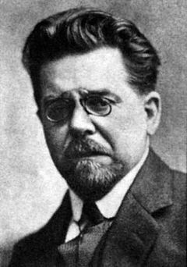
Reymont w rodzinie organisty urodził się. Jego ojciec posiadał wykształcenie muzyczne i w tuszyńskiej parafii pełnił obowiązki organisty, a także zajmował się księgami stanu cywilnego i korespondencją proboszcza z władzami rosyjskimi. Matka Miała pochodzenie szlacheckie - wywodziła się ze zubożałej szlachty krakowskiej; w latach dojrzałych pisarz fakt ten często podkreślał. Rodzice chcieli, aby został organistą. Odmówił uczęszczania do szkół, często zmieniał zawody, miejsca zamieszkania, duźo podróżował po Polsce i Europie. Dnia 13 lipca 1900 r. Reymont uległkolejowemu. W 1920 r. zakupił majątek w Kołaczkowie k. Wrześni. Zmarł w Warszawie 5 grudnia 1925 r.; 9 grudnia został pochowany w Alei Zasłózonych na Cmentarzu Powązkowskim, a serce wmurowano w filarze kościoła pw. Św. Krzyża.
Rysunek 1. Władysław Stanisław Reymont (żródło: Wikipedia)

Najbardziej znane utwory:
- Ziemia obiecana
- Chłopy
- Bunt
- Komediantka
- Lalka

